Borculo. 10.000 inwoners.
- Borculo is strategisch gelegen in een eertijds moerassige omgeving.
- Een Rotholfus de Burdo werd al in 1151 genoemd, in 1375 kreeg Borculo stadsrechten.
- Het kasteel in Borculo, dat in 1723 bij een verkoop nog aanzienlijk was, werd in 1870 gesloopt.
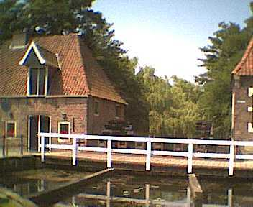
- Aan het verleden als vesting herinneren nog straatnamen als Lange en Korte Wal en Hofstraat.
- De hele 17de eeuw maakte de bisschop van Munster aanspraken op Borculo.
- Tweemaal, in 1665 en in het rampjaar 1672, werd de stad ingenomen door de vorstbisschop Bernhard van Galen, bijgenaamd Bommen Berend.
- Uiteindelijk kwam de heerlijkheid Borculo in 1777 aan Prins Willem V, en in 1795 aan de Staat.
- Maar de koningin is met één van haar titels nog altijd Vrouwe van Borculo.
- De ligging aan de Berkel was altijd belangrijk: voor de scheepvaart en voor het aandrijven van watermolens.
- Midden in het stadje ligt het watermolencomplex, met vlak daarbij de schutsluis voor de Berkelscheepvaart.
- Door de ingesloten ligging binnen de vesting is er weinig industrie gekomen, Borculo is vooral een streekcentrum.
- Borculo is met zes musea wel voorzien.
- Eén van deze musea is het Stormrampmuseum dat herinnert aan de stormramp van 1925, toen vrijwel de gehele stad werd verwoest.
- Ondanks alle rampspoed heeft het plaatsje een aantrekkelijk centrum; het stratenpatroon van het oude vestingstadje is goed bewaard gebleven.

- Naast de VVV aan de Hofstraat is gevestigd het Brandweer- en Stormrampmuseum.
- Hier is de geschiedenis van de brandbestrijding te zien met circa zestig oude brandspuiten en een aantal bijzondere brandweerwagens.
- De plaatselijke VVV organiseert dagarrangementen, waarbij een rit per open brandweerwagen wordt gecombineerd met museumbezoek en/ of een tocht per Berkelzomp.
- Het Stormrampmuseum in hetzelfde pand toont de verwoestingen van de cycloon die 10 augustus 1925 Borculo trof- met de daaropvolgende wederopbouw van de stad.
- De naam Hofstraat herinnert aan het kasteel dat hier vroeger stond, de Hofstraat maakte deel uit van het vroegere voorplein van het kasteel.
- Op de hoek van de Hofstraat is een Restant van een Donjon van het kasteel te zien.
- In de muur van het Brandweermuseum bevindt zich nog het voetgangerspoortje dat toegang gaf tot het kasteel.

- De Nederlands Hervormde Kerk uit de 15de eeuw werd zwaar beschadigd tijdens de wervelstorm van 1925.
- Naast de kerk staat een beeldje in 1985 gemaakt door Maïté Duval ter herinnering aan die ramp.
- Aan de Korte Wal staat het Spuythuys, een gebouwtje met vier zandstenen pilaren afkomstig van het vroegere stadhuis van 1508, dat in 1842 afgebroken is.
- Links van de Korte Wal komt u via een voetgangersbrugje op Het Eiland, met de dubbele onderslag Watermolen.
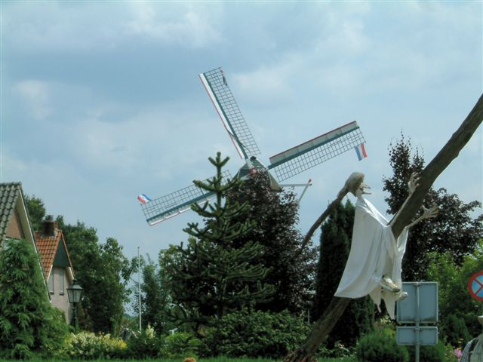
- Deze molen was een dwangmolen: de boeren uit de omgeving waren verplicht daar hun graan te laten malen.
- In het complex is nu een restaurant gevestigd.
- Naast de molen staat een oude graanschuur waar een stenenexpositie te zien is.
- Aan het eind van de Korte Wal, over de zijtak van de Berkel, liggen een stuw en een Sluis, in 1789 gebouwd door de Tweede Berkelcompagnie.
- Van hier is het even lopen naar de Berkelhaven, de thuishaven van de Berkelzomp.
- Hier is ook het Infocentrum Berkeldal, met informatie over de Berkel vroeger en nu.
- Verderop leidt een wandelpad naar de ophaalbrug bij Elbrinksvonder, aangelegd ten behoeve van de vaart van de Berkelzomp Stroomopwaarts van de stuw ligt het voormalige gemeentehuis uit 1882, waar nu het Geologisch Kristalmuseum gevestigd is.
- Hier zijn fossielen, mineralen en edelstenen te zien en er is een verkoopgalerie.
- Om de lijst van musea compleet te maken zijn er nog het Openbaar Vervoermuseum met vele
- schaalmodellen en het Radiomuseum met honderden oude radio's en allerhande onderdelen.
- Bij de Veemarkt ligt het nieuwe Gemeentehuis (gebouwd door het Amsterdamse architectenbureau Albers en Van Huut) dat de organische structuur als basis heeft.
- Deze bouwkunst vindt zijn oorsprong in de antroposofie van Rudolf Steiner.
- Hierbij gaat men uit van natuurlijke vormen met beweeglijke vormgeving van de gevels en flauw hellende daken.
- Aan de Weverstraat ligt de voormalige SYNAGOGE 13 uit 1877, die dienst heeft gedaan tot 1941.

